- Екскурсія групи КК-4
- 16.09.2014
- 16 вересня 2014 року група КК-4 під керівництвом майстра виробничого навчання Лаврик Раїси Миколаївни побувала на екскурсії у кондитерському цеху підприємства «Олімп» (керівник підприємства Северин А.М.)
- Підприємство забезпечено сучасним технологічним обладнанням, інструментами, сировиною. Кондитерські вироби виготовляються за новітніми технологіями та оздоблюються відповідно нових тенденцій кондитерського мистецтва.
- Під час екскурсії учні мали змогу ознайомитись з устаткуванням в процесі його роботи та широким асортиментом тортів, тістечок, печива й інших солодких виробів.
- 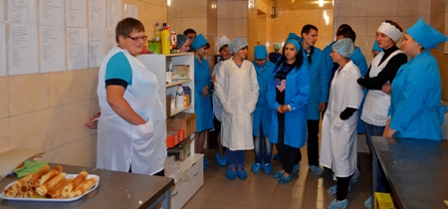
- 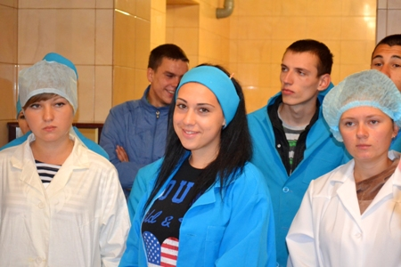
- На фото: під час екскурсії
- Дуже сподобалась майбутнім кухарям екскурсія до виробничого підприємства «Олімп». Учні виявили бажання проходити виробничу практику у кондитерському цеху підприємства та після закінчення навчального закладу - поповнити його дружній колектив.
- Підприємство «Олімп» вже багато років плідно та результативно співпрацює з ДПТНЗ «Роменське ВПУ. Учні Роменського ВПУ постійно проходять виробничу практику на базі кондитерського цеху, де його працівники із задоволенням передають свої знання та діляться власним досвідом з майбутніми кондитерами. Тож, сподіваємося, що ця співпраця буде тривати і надалі.
- 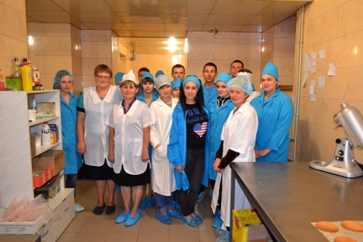
- Фото на згадку. Учні групи КК-4 та працівники кондитерського цеху підприємства «Олімп»

- Екскурсія до кондитерського цеху ПП «Олімп»
- 17.12.2013
- 13 грудня учні групи КК-4 ДПТНЗ «Роменське ВПУ» разом з майстрами в/н Токар Веронікою Володимирівною та Конопленко Іриною Василівною відвідали кондитерський цех ПП «Олімп», де працюють випускники нашого училища.
- Завідуюча виробництвом Коваленко Тамара Іванівна провела цікаву екскурсію по підприємству, ознайомивши учнів з новітніми технологіями кондитерського виробництва. Майстер цеху Бойченко Тетяна Іванівна розповіла про особливості робочого процесу, показала обладнання, інструменти, матеріали та сировину, що використовується на підприємстві. Замісник завідуючої виробництва Хорошавіна Юлія Сергіївна провела майстер-клас по оздобленню тортів на замовлення.
- Учні під час екскурсії мали змогу спостерігати за роботою кондитерів, які працювали з моделюючими масами з гранульованої карамелі, сумішами для оздоблення кондитерських виробів.
- 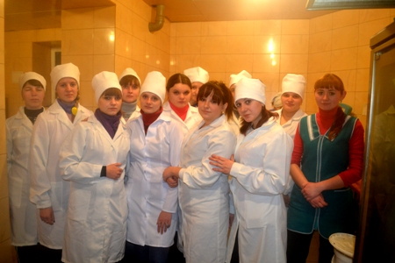
- 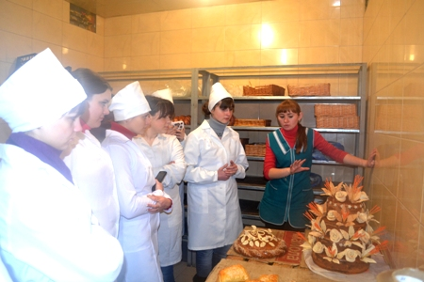
- 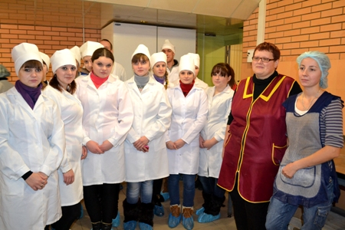
- 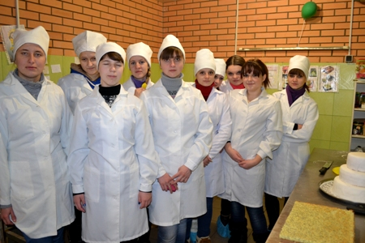
- 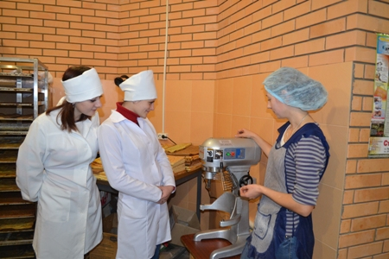
- 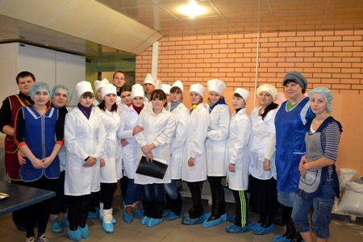
- 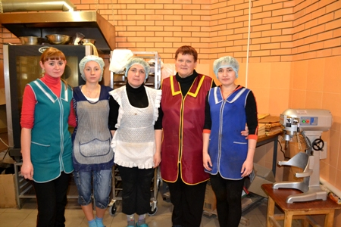
- На фото: у ході цікавої та пізнавальної екскурсії

